Avaliação Informática Básica – Excel
Professor Igor Alves – Igor.alves@ifrn.edu.br

Para esta atividade você deverá iniciar um arquivo vazio do excel e criar a seguinte planilha
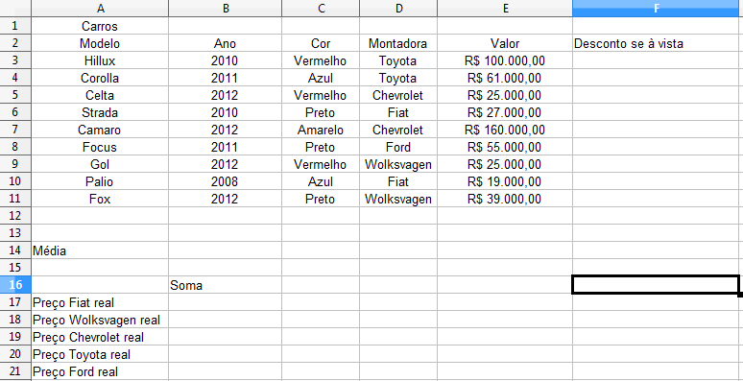

- Ordene os carros de forma crescente utilizando como métrica o valor do produto.
- O desconto para compras à vista será de 10% do valor caso o produto custe menos que R$ 40000,00 (quarenta mil reais) e 15% caso contrário.
- Insira uma formatação condicional na coluna dos valores que em caso de descontos de 10% o plano de fundo fique vermelho e em caso de 15% o plano de fundo fique verde
- Em B14 insira a média dos valores reais dos carros.
- Utilize a soma condicional para preencher os valores das células B17 a B21
  - A célula B17 deve ser preenchida com a soma dos valores reais dos produtos da montadora Fiat;
  - A célula B18 deve ser preenchida com a soma dos valores reais dos produtos da montadora Wolksvagen;
  - A célula B19 deve ser preenchida com a soma dos valores reais dos produtos da montadora Chevrolet;
  - A célula B20 deve ser preenchida com a soma dos valores reais dos produtos da montadora Toyota;
  - A célula B21 deve ser preenchida com a soma dos valores reais dos produtos da montadora Ford;
- Um maluco muito rico resolveu comprar o carro mais caro de cada montadora, crie um gráfico em pizza com a compra do maluco.
- Insira um filtro na coluna da montadora, para que seja possível exibir os dados de cada montadora separadamente.

